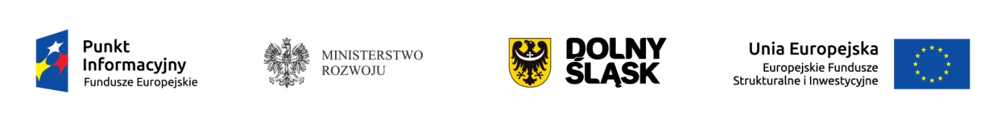

Urząd Marszałkowski Województwa Dolnośląskiego - Punkt Informacyjny Funduszy Europejskich w Jeleniej Górze organizuje w ramach cyklu spotkań dla potencjalnych beneficjentów spotkanie informacyjne pt. Środa z Funduszami - Wsparcie dla dolnośląskich przedsiębiorstw”.
Program spotkania przewiduje prezentację możliwości pozyskania dofinansowania przez przedsiębiorców z Dolnego Śląska , w ramach Funduszy Europejskich na lata 2014-2020, zarówno w ramach programu regionalnego, jak i programów krajowych. Pracownicy PIFE przedstawią m.in. założenia wsparcia, przewidzianego w ramach Regionalnego Programu Operacyjnego Województwa Dolnośląskiego 2014-2020, ze szczególnym uwzględnieniem zaplanowanych na ten rok naborów.

Spotkanie informacyjne odbędzie się w dniu 7 września 2016 roku
w siedzibie Lokalnego Punktu Informacyjnego Funduszy Europejskich w Jeleniej Górze,
Plac Ratuszowy 32/32 a,
w godzinach 10.00 – 13.30

Do udziału w spotkaniu zapraszamy w szczególności przedsiębiorców i przedstawicieli małych i średnich przedsiębiorstw działających na terenie podregionu jeleniogórskiego, tj. powiatów: zgorzeleckiego, bolesławieckiego, lubańskiego, lwóweckiego, złotoryjskiego, jeleniogórskiego oraz miasta Jelenia Góra.

Zainteresowanych udziałem w spotkaniu prosimy o przesłanie zgłoszenia do dnia 05.09.2016 r.:
e-mailem na adres: pife.jeleniagora@dolnyslask.pl – ze wskazaniem: nazwy przedsiębiorstwa, imienia i nazwiska osoby uczestniczącej.

Ze względu na ograniczoną liczbę miejsc o udziale w spotkaniu decyduje kolejność zgłoszeń.

Spotkanie informacyjne jest bezpłatne.

Na miejscu udostępnione zostaną bezpłatne materiały informacyjne. Sala, w których odbędzie się spotkanie jest dostosowana do potrzeb osób niepełnosprawnych ruchowo.

W przypadku pytań prosimy o kontakt telefoniczny z Punktem Informacyjnym Funduszy Europejskich w Jeleniej Górze pod numerem telefonu: 75 764 94 66; 75 75 249 42.

Link do ogłoszenia : http://rpo.dolnyslask.pl/sroda-z-funduszami-2/

ZAPRASZAMY!!!

